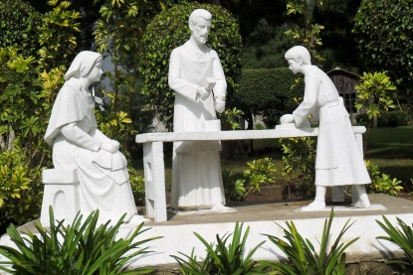

N° 451

Octobre 2021

Panorama S.F.

Dans ce numéro : pages
Laudato Si’ 2-3

Belgique :

Notre magnifique jardin 4
Notre soirée africaine 5-7

Amérique Centrale :

Les surprises de Dieu, tous les jours 8

Afrique :

Nouvelles expériences : défis ? Chemin de croissance 9 De retour à Bukavu 10 La retraite régionale du 18 au 21 septembre 10-11
Savez-vous que ? 13
Nouvelles de Famille 13
Laudato si’

COMMUNAUTE DU POSTULAT - GOMA

NOS RÉALISATIONS :
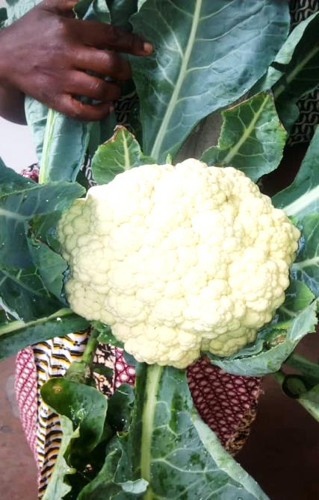
Tout au début, nous avons séparé les poubelles : les périssables des impérissables.
Pour le suivi, nous avons mis en marche un groupe chargé de la propreté de la parcelle.
Ce groupe ramasse les sachets et les déchets et anime la communauté sur les soins du dépotoir et des plantes. Nous sommes contentes de voir fleurir notre jardin de fleurs.
Nous avons construit un endroit pour brûler les papiers et autres pour ne pas encombrer le dépotoir qui nous sert de compost.
Nous prenons soins de vider notre dépotoir chaque début de saison sèche et mettre la bonne terre au jardin, ce qui nous permet d’avoir des légumes de qualité et en quantité toute l’année et aussi d’améliorer nos productions d’où une consommation Bio.
Vu le nombre de membres de la communauté, le jardin de fleurs servait de séchoir le jour de la lessive. Nous avons créé un nouveau séchoir dans la cour intérieure.
Nous avons planté des avocatiers dans une autre parcelle de la région (Keshero) et augmenté les bananiers qui aujourd’hui nous donnent des bons fruits.
Chaque mercredi nous faisons le partage de nos récoltes.
Nous continuons à faire notre possible pour la protection de notre maison commune.

Sœur Gisèle Nkubonage - communauté du postulat

COMMUNAUTE DE NYAMIRAMBO
Conscientes que nous devons protéger la nature qui nous procure le bien être, nous nous sommes décidées de :
- Prendre le courage de trier les déchets en séparant ce qui est dégradable de ce qui ne l’est pas afin de le brûler.
- Veiller à la propreté de notre corps, de notre chambre, de notre communauté, de notre classe.
- Partout où nous passons, nous essayons de ramasser les déchets.
- Planter des légumes pour que nous puissions manger de la nourriture fraiche et bio.
- Planter des arbres : dans notre jardin, il y avait de jeunes pousses d’avocatiers ; nous en avons donnés à une dame amie pour qu’elle les plante dans son jardin. Les plantes ont environ 3m aujourd’hui. Nous avons donné aussi à l’Ecole Belge quelques plantules d’arbres fleuris que nous avons dans notre jardin et qui poussent très bien.
- Nous faisons notre possible pour prendre soin de tout ce que nous avons en communauté pour qu’après nous, les suivantes puissent en profiter.
- Nous prenons soin de nos relations avec les autres dans notre communauté, dans notre apostolat et dans notre famille en essayant de soutenir ceux qui ont des difficultés par nos prières ou par des conseils dans la mesure du possible.
- Au niveau communautaire nous prenons soin de notre jardin : chacune de nous y met sa contribution pour que nous ayons des fleurs de notre jardin à la chapelle et nous mangeons tout au long de l’année les bananes à cuire de notre jardin et périodiquement des haricots frais, des légumes. Toute l’année nous avons pu manger du manioc frais de notre petit jardin au moins une fois la semaine.
- Dans notre cuisine, nous avons deux poubelles afin de trier les déchets.
Ce que nous avons relâché en cours de chemin :
En 2017, nous avions semé un bon nombre d’arbres à Kabuga. Tous les arbres en bas de l’école ont été volés. Ceux qui étaient dans la clôture ont séchés et nous n’avons pas eu le courage d’en replanter.

Ainsi se terminent les partages des communautés
qui ont bien voulu donner leur témoignage
d’engagement dans l’esprit de Laudato Si’.
Nous les remercions au nom de nous toutes
car nous avons pu y découvrir de belles expériences
et y puiser des idées nouvelles.
Ensemble continuons nos efforts pour protéger
notre « maison commune »
Belgique

NOTRE MAGNIFIQUE JARDIN

Nous nous émerveillons et remercions Dieu pour la Création et remercions d’une manière spéciale notre Mère Terre qui, malgré le mauvais traitement qu’elle subit, continue comme une mère, de nous donner ce dont nous avons besoin pour vivre, manger, admirer et guérir.
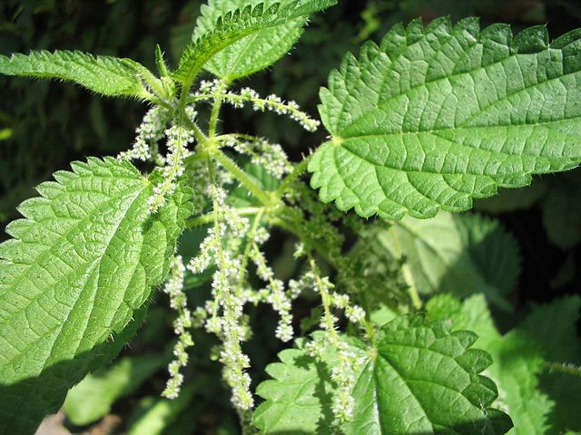
Ici, nous sommes bien conscientes de ce que notre Mère Terre nous donne.
Tous ses bienfaits, nous les cueillons dans notre jardin. Cela ne semble pas mais nous y trouvons beaucoup de plantes qui nous guérissent, nous soulagent, nous rendent heureuses, décorent et embellissent notre maison.
Je ne parlerai que des plantes médicinales.
Nous avons la richesse d’avoir :
Apazote ou epazote , pissenlit ou dent-de-lion, romarin, menthe, aloès, nopal ou cactus , calendula ou souci, basilic, artemisia, verveine, laurier, gingembre, curcuma, figue, eucalyptus, tilleul, ginkgo biloba, plantain, rue, origan, chardon sacré et thym.
chichicaste ou ortie
La plupart de ces plantes sont utilisées pour le thé que nous buvons tous les soirs. La nouveauté pour moi est de boire du thé d’ortie. Il sert beaucoup pour les yeux. On en fait également de la soupe qui est délicieuse. Nous utilisons également le pissenlit pour le thé et dans les salades, il a de nombreuses propriétés curatives.
Quand on m’a demandé de venir ici en Belgique, je me suis posé beaucoup de questions. Je venais d’écrire mon autobiographie et le livre s’appelle ‘Quel que soit l’endroit, le feu s’allume’. Je pense que c’est déjà en cours. Quand je suis arrivée, mon slogan était et est ‘Je me laisserai surprendre par l’amour de Dieu’. Et en vérité Il m’a déjà surprise.
Je me demandais, est-ce que je vais être seulement dans les archives? J’aime aussi l’engagement social, le contact avec les gens.
Après les conseils généraux, chacune a pris quelques jours de congé. Je suis allée à Maurage. Un après-midi, je faisais une pommade avec de l’ortie profitant du fait que dans le jardin il y en avait. Un ami des sœurs est arrivé. J’ai entendu qu’il disait à l’une d’elles qu’il avait mal au dos. De la fenêtre de la cuisine, je lui ai dit que s’il le voulait, je pouvais lui faire un massage. Il ne pouvait pas à ce moment-là mais est revenu plus tard, le lendemain je lui ai redonné un massage et il me demanda de guérir aussi sa femme. Je suis allée la masser avec cette pommade. Ma surprise a été que l’ami a dit à certaines familles à l’église que je l’avais guéri, lui et sa femme.
Quelques jours plus tard, Emérence et Gisèle sont allées à Maurage et la première chose qu’il a dite à Emérence a été que je puisse aller à Maurage au moins une fois par mois pour soigner les gens.
Un peu plus tard, le Père Général des Missionnaires du Sacré-Cœur, Absalom, étant en visite chez nous, nous sommes allées à Maurage avec lui. Et il y avait déjà plus de clients.
La vérité est que je suis émerveillée par la foi des gens. C’est une bénédiction de pouvoir servir avec ce que la nature nous offre. Si Dieu me permet de le faire, je continuerai à développer ce don pour servir et encourager les gens qui en ont besoin et j’en serai la première bénéficiaire parce que tout cela me nourrit. Je fais de la pommade avec de l’ortie, de la pommade et de l’huile de romarin, de l’huile de lavande, de la pommade au calendula pour la peau, très efficace, notre sœur Henriette peut le certifier.
Il n’y a pas une année que je suis ici et Dieu m’a surprise par sa tendresse. ‘Quel que soit l’endroit, le feu s’allume’.
Invitées à être reconnaissantes envers Dieu et la nature et à savoir en profiter.
Avec toute mon affection écologique.
Sœur Dema - communauté du Roussaux

NOTRE SOIRÉE AFRICAINE

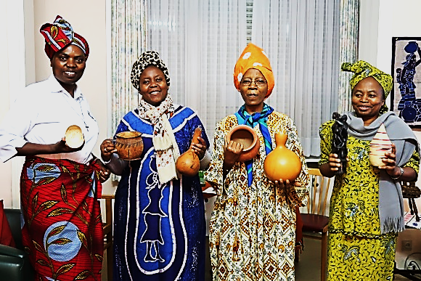
Pour mieux nous connaître, nous apprécier, notre communauté a décidé de vivre de temps en temps une soirée culturelle selon nos diverses cultures. Nous avions déjà vécu une soirée Guatémaltèque très enrichissante, dansante, colorée, soutenue par une table dévoilant des mets et des boissons de cette région. Ce qui nous a mises en attente de la soirée suivante animée par nos sœurs d’Afrique.
On se doutait bien que des préparatifs avaient lieu mais ils n’étaient pas visibles. Une belle surprise nous attendait en entrant dans la salle à manger. Dès l’entrée, nous retrouvions une ambiance africaine, musique, couleur et décoration nous amenaient en Afrique, à la source, dans l’atelier d’un forgeron, au marché…Il était difficile de détourner les yeux de la table alléchante.
Mais avant de nous y installer, nous étions invitées à nous assoir au salon pour découvrir les divers aspects de la culture africaine. Nos hôtes avaient revêtu de chatoyants habits africains et un apéritif était prévu, kalanga (arachides) de Goma, chips de bananes plantain et un verre de bière, une tasse de lait de soya ou autre. Nous continuons à grignoter ce qui nous est offert, pendant la présentation qui est vite mise en route pour ne pas allonger trop la soirée.
La séance académique débuta par une vidéo d’une danse du Rwanda appelée « abashitsi » (danse pour les « invités ») pour dire qu’en Afrique tous les évènements de la vie de toute personne ou du peuple, se fêtent par des chants et des danses qui sont souvent improvisés. Il n’y a pas d’orchestres ou de chanteurs spécialisés pour ces chants, ils émanent du groupe, de la famille, du peuple.
Sœur Emérence nous explique divers aspects de la culture dont certains se retrouvent dans la culture d’Amérique Centrale.
Quels sont ces évènements qui se fêtent ?
Ceux qui sont reliés à la vie de chacun : la naissance de la personne et celle de ses enfants et petits-enfants (toute naissance) ; le moment où l’on donne le nom de l’enfant ; la fin de l’initiation et l’entrée dans l’âge adulte ; le mariage et tous les évènements qui l’entourent ; la fin du deuil et la cérémonie d’héritage ; la victoire d’une guerre, la fin de la famine, d’une épidémie…
Les évènements de la vie courante : le début des semailles, la récolte ; la construction de la maison avec à la fin un repas festif ; le retour d’un voyage et si c’est le Mwami (le roi de la région) le tambour royal résonne ; l’accueil des visiteurs qui est d’ailleurs toujours l’occasion de manger et boire la bière locale ; l’intronisation d’un roi ou d’un notable dans un village etc…
Avec quoi fête-t-on ?
La nourriture et la boisson issues de la culture et de l’élevage du milieu.
Comme nourriture : mélange de pommes de terre, haricots et maïs, bananes vertes, patates douces et mashanza (lait caillé) ; viande grillée principalement de chèvre et les entrailles bouillies, poulet cuit, boule (pâte) de sorgho.
Comme boisson : le kasigsi (bière de banane fermentée), le mutobe (jus de banane), le musururu (bouillie de sorgho germé fermenté pour les adultes et non fermenté pour les enfants), les herbes amères
Les condiments : graines de courge, arachides écrasés, sel fabriqué localement ; ce n’est que plus tard que sont venus les tomates, les oignons, le piment etc…
L’huile animale (beurre) était plus un remède (digestion, plaies, gale…) et un produit de beauté (peau, cheveux) et maquillage surtout en préparation d’une fête.
Les boissons sont bues dans des calebasses, des Kabehé (cruche en bois) et des chanzi (surtout pour le lait), soit on boit à même la calebasse ou on emploie la paille en bambou.
La nourriture est présentée sur des vans (grands et petits), dans des assiettes en bois ou des plats tissés ou dans des calebasses découpées (nkongoro…) et on prend la nourriture à la main.
Comment fête-t-on ?
La musique : des instruments fabriqués localement : le lulanga (cithare), le likembé, la flute,
lulanga la corne (cor), le tambour, le sifflet en roseau,
le grelot (en général joué par les femmes), le bâton, les lances…
La musique et les paroles sont improvisées selon l’inspiration du chanteur et le lien avec l’événement à célébrer.
Les danses : très variées (femmes, hommes) danses guerrières, danses de séduction, danse
imitant les animaux (vaches, oiseaux, grue couronnée…), danses en rangée, en rond, individuelles, à deux ou en groupe…
L’habillement : peaux d’animaux, feuilles naturelles, par après sont arrivés les habits:
chemises, vestons, cravates, pagnes, foulards, grandes étoles (mishanana) et cheveux peignés…
La fête donne lieu à la construction de locaux supplémentaires pour recevoir les gens (aujourd’hui on dresse des tentes) pour égorger les animaux à cuire, pour cuisiner dehors.
On balaye soigneusement toute la cour, on refait les clôtures, étale des herbes comme tapis et des nattes (souvent nouvelles) pour s’asseoir…
L’ivresse lors d’une fête était toujours prévisible et tolérée !!
Après ces explications, une vidéo nous montre les produits locaux chantés par un griot traditionnel (Aganze).
Ensuite sœur Rose explique davantage comment se fête la naissance et nous fait écouter un chant accompagné par la harpe appelée lulanga. Le soir, au moment où la famille se réunissait, souvent l’un des membres entamait un chant en s’accompagnant du lulanga.
Odette parle du mariage et nous présente une vidéo sur les danses qui accompagnent cet évènement et Gisèle nous montre une vidéo sur le Mubande : la fête traditionnelle du don symbolique des semences pour les semailles par le roi.
Ce fut une très intéressante réunion qui fut suivie de la dégustation de viande de chèvre accompagnée de la boule de sorgho et de légumes d’Afrique et comme boisson spéciale, du jus de baobab.
Conclusion : le but était atteint : nous avons appris beaucoup les unes des autres, ce qui nous rapproche et nous permet de nous apprécier davantage.

Sœur Henriette Doyen – communauté du Roussaux

Amérique Centrale

LES SURPRISES DE DIEU, TOUS LES JOURS !

Avec beaucoup d’affection, nous venons partager avec vous quelques surprises de Dieu de cette année, dans notre mission de Chiantla. Année de Saint Joseph, année pleine de bénédictions !!!
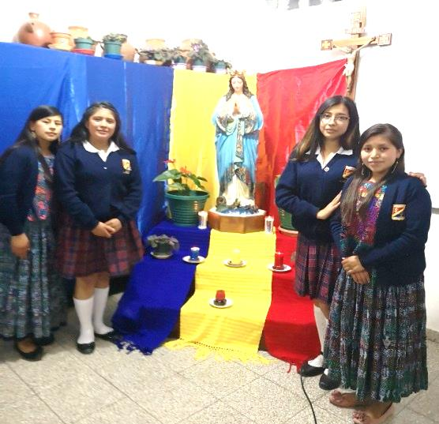
Nous remercions Dieu d’avoir eu 24 étudiantes internes jusqu’à la fin de l’année scolaire et aucune n’a été infectée par le Covid.
C’étaient les étudiantes qui n’avaient pas la moindre possibilité d’étudier à distance comme les autres.
De nombreuses activités ont pu être réalisées avec elles bien qu’elles ne pouvaient ni sortir ni recevoir de visite.
Consécration à la Vierge
Nous nous sommes engagées à encadrer les étudiants de l’IGER*. Les cours avaient lieu tous les 15 jours en petits groupes en veillant bien sûr à appliquer strictement toutes les mesures pour éviter le virus.
Merci Seigneur parce que tous les étudiants inscrits ont pu terminer les cours de cette année …et sans malade !
Le 15 février, le projet prévu depuis longtemps, du changement du toit de la maison y compris la salle à manger des étudiantes, a pu débuter.
Depuis le début de ces travaux, nous avons connu plusieurs désagréments : changement de maître de travail, plusieurs tempêtes tropicales qui ont inondé la maison malgré la protection en plastique et qui ont provoqué beaucoup d’humidité à l’intérieur la rendant inhabitable, manque de travailleurs, retard des travaux, augmentation des prix des matériaux ... et d’autres difficultés encore.
Mais nous sommes heureuses de vous dire que le 7 septembre, la dalle du toit a été coulée. Mais il reste encore beaucoup à faire.
Nous avons été effrayées quand nous avons vu le budget supplémentaire nécessaire pour réparer les dégâts à l’intérieur de la maison. Groupe d’étudiants de IGER*
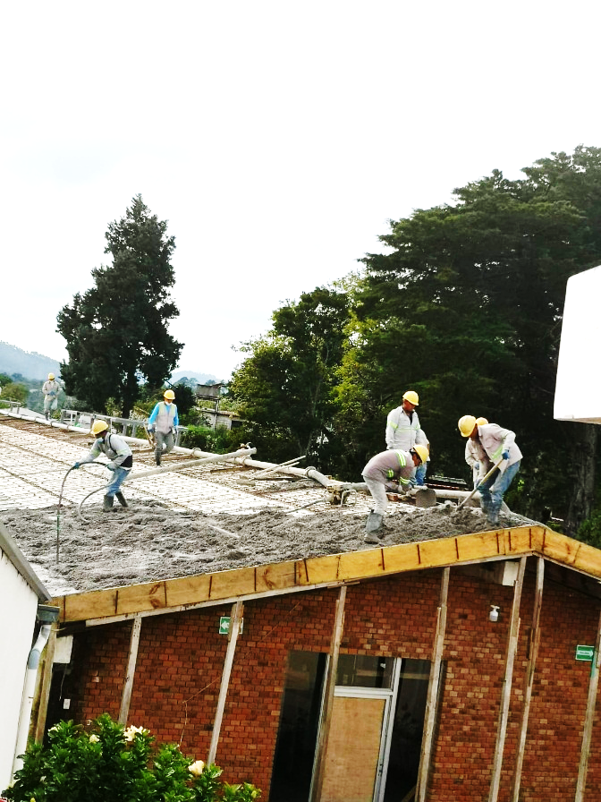
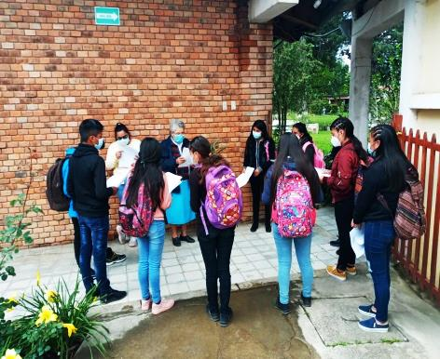
Mais confiantes en la Divine Providence, nous avons demandé le soutien solidaire d’amis et amies, de connaissances, d’anciennes élèves et de la Congrégation. Et nous avons eu une réponse de nombreux bienfaiteurs et bienfaitrices !
Que Dieu les bénisse.
Grâce à cela, la maison commence à pouvoir être remise en bon état. Nous espérons que ce sera très beau. Mais cela prendra du temps.
coulage de la dalle .
Nous restons confiantes en la Providence qui continuera à nous assister.
Nous sommes toujours unies à tout ce que chacune vit dans sa Mission.

OH CHERE ET ADORABLE PROVIDENCE !

Fraternellement.

Les soeurs de Chiantla : Ana María Santay, Josefa Us et Juana Maria Mansilla

IGER* : Institution Guatémaltèque d’Enseignement Radiophonique accessible aux jeunes et aux adultes aux ressources limitées. (Fondée par les pères jésuites)

Afrique

NOUVELLES EXPERIENCES: DEFIS ? UN CHEMIN DE CROISSANCE.

En ce mois de mission, je voudrais partager avec vous quelques expériences de la mission de Chemba.
Notre mission est passée par des moments difficiles causés par le départ des pères Xavériens. Ceux-ci ont travaillé à la Paroisse de Chemba depuis l’an 2000. Ils y sont arrivés après qu’elle soit restée beaucoup d’années sans prêtres car à la fin de la guerre de Libération, le nouveau gouvernement a expulsé beaucoup de missionnaires. Des paroisses et des missions sont restées fermées, certaines jusqu’à ce jour.
Heureusement qu’en 2000, l’Esprit Saint a poussé les pères Xaveriens à rouvrir la mission de Chemba. Fut-ce facile ? On ne peut pas l’imaginer. Mais ils avaient les yeux fixés sur Jésus qui nous dit ‘Je suis avec vous tous les jours…’.
Leur départ a demandé une réorganisation de leurs engagements. C’est ainsi qu’après dialogues et discernement entre le diocèse et nos responsables de la congrégation, l’archevêque de Beira, Dom Claudio Dalla Zuana, a décidé de confier à notre congrégation, la gestion de l’internat féminin et l’administration de l’école secondaire Sainte Thérèse de l’Enfant Jésus.
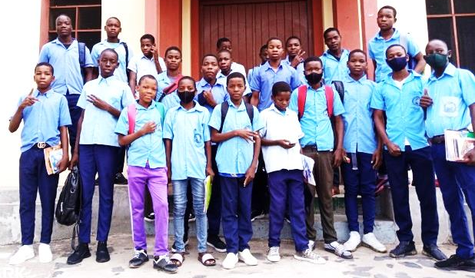
Cette école a été créée par les pères en 2002. Depuis sa création, ils assumaient l’administration. Elle fonctionne en trois gongs : 1er de 6h45 à 12h 30, le 2e de 12h30 à 18h50 et le 3e de 18h50 à 22h45.
Ce rythme de travail demande une bonne organisation et la collaboration du corps professoral. Cette année à cause de la pandémie, nous n’avons pas ouvert les cours de la nuit car les heures pour circuler la nuit sont limitées.
Il y a eu la peur devant cette nouvelle responsabilité. Comment s’y prendre ? Mais la confiance en la Divine Providence a aidé. Il y a eu l’opposition de certains membres du personnel de l’école, surtout ceux qui ont travaillé pendant 20 ans avec les pères.
La première expérience fut celle vécue avec les sentinelles qui ne voulaient pas travailler avec une fillette. Et le premier mois, ils avaient des difficultés à venir prendre leur salaire. Un courageux vint me voir et décida de parler uniquement en Chisena croyant que moi, une étrangère, je parle seulement le portugais.
Je lui ai laissé beaucoup de temps pour s’exprimer et dans son discours, il soulignait sa préoccupation : comment nous allons nous entendre avec une fillette parce que nous sommes habitués de travailler avec des hommes comme nous ? (Tinaverana tani na kamwanankazi ? tapata maningi na amuna anzatu ?).
A la fin, je lui ai posé la question en Chisena pour savoir s’il avait fini et s’il voulait continuer à travailler à notre école. Après un petit moment de silence, il me regarda dans les yeux et me dit en portugais : donc tu as compris tout ce que je disais ? Je lui réponds oui j’ai tout suivi et noté. Et sans rien dire de plus je lui ai remis son salaire et il est parti.
Ici dans la culture Sena, la femme ne peut pas parler à haute voix là où il y a des hommes. Heureusement que les professeurs sont de cultures différentes, nombreux viennent de la ville. Les femmes au contraire sont très contentes de savoir qu’une femme est avec elles dans cette école.
Aujourd’hui, nous tendons vers la fin de l’année scolaire et nous rendons grâce à Dieu pour les fruits produits. Une bonne collaboration se vit entre la direction et les professeurs et dans les rencontres, ils ne cessent de répéter que le climat des réunions a changé du fait que chacun est accueilli tel qu’il est et écouté.
Nous remercions chacune pour vos encouragements et surtout la prière qui nous accompagne.
Sœur Emerentienne Buhendwa – Communauté de Chemba

DE RETOUR À BUKAVU !

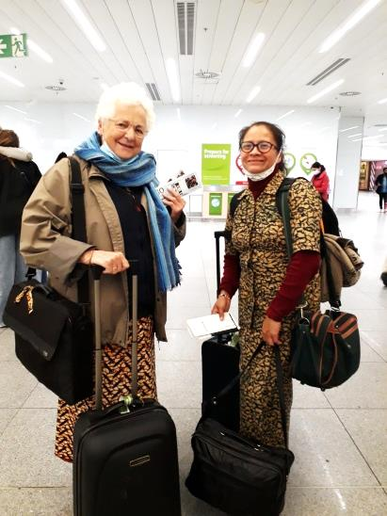
Oui, avec Sœur Mariceli, de retour après deux mois d’excellentes vacances.
Elles ont commencé par une quarantaine de 10 jours et donc de bon repos.
Suivit alors du temps pour rencontres et activités. Les journées étaient bien remplies : rencontres en famille, visites aux amis etc.
J’ai eu l’occasion de témoigner de notre vie religieuse et nos engagements au cours de deux Eucharisties de notre unité pastorale de Wingene, dans un groupe missionnaire très actif de la paroisse d’une amie et évidemment dans la famille, chez les amis. L’intérêt et la générosité m’ont fait du bien !
J’ai pu participer à la célébration d’envoi en mission que le diocèse de Bruges organise chaque année, avec des missionnaires de Bruges en congé et des missionnaires Congolais engagés dans le diocèse de Bruges.
Tout cela était possible à partir de mon ‘chez moi’ : Zonhove. Merci, sœurs de Zonhove, pour l’accueil, le séjour, les documentaires T.V. intéressants, les repas-bio, les attentions, etc !
Nous voici de retour à Bukavu après un voyage un peu compliqué par des imprévus pour le vol et pour le voyage en bateau … Mais l’accueil chaleureux des sœurs à Goma et puis à Bukavu nous a fait très vite oublier ces inconvénients !
Maintenant on attend le début de l’année scolaire … qui est proche, semble- t-il.
Dans la communauté, nous avons déjà bien débuté l’année apostolique par une réunion d’encouragement et de planification des projets de la communauté. Cela donne le goût pour un engagement renouvelé dans la communauté et ailleurs.
Et nous le croyons : DIEU FERA ROUTE AVEC NOUS !
Sœur Lea Oosterlinck - communauté de Wima II

LA RETRAITE REGIONALE DU 18 AU 26 SEPTEMBRE 2021.

Chères sœurs, nous venons vous partager les points qui nous ont le plus interpellées du vécu de notre retraite.
Tout a commencé par une mise en place. Vers 18h, nous étions finalement toutes installées, celles déjà sur place et les autres qui arrivent de Goma et de Kabare.
Après vêpres et repas, la retraite a débuté, animée par le Père Yves, jésuite. Le thème s’intitulait « TOUT EST ACCOMPLI » la 7ème et dernière parole de Jésus sur la Croix.
Dans l’introduction, le père nous a amenées à bien comprendre le titre en soi. Tout est accompli. Qu’est –ce qui est accompli ? Il s’agit de l’accomplissement de la volonté de Dieu par Jésus. Cette phrase exprime la vie spirituelle de Jésus qui depuis l’incarnation jusqu’à la Croix, n’a fait que la volonté de son Père. C’est cette volonté qui doit orienter notre vie aujourd’hui, accomplir la volonté divine, être capable de bâtir notre vie sur Jésus.
Bâtir notre vie sur Jésus, c’est devenir un vrai humain, pour cela il faut savoir poser un regard de foi sur ce que nous sommes et ce que nous faisons. Nous avons été invitées à discerner si tout ce que nous sommes et faisons correspond à l’accomplissement de la volonté divine. Toute consacrée doit présenter Dieu dans son agir et dans tout son être, parvenir à vivre les paroles de Saint Paul: « Vivre, ce n’est plus moi, c’est le Christ qui vit en moi. »
Est-ce possible de faire de ma vie un accomplissement de la volonté de Dieu ? Qu’est-ce que le Christ a accompli réellement ? L’écriture s’accomplit par l’Agneau qui meurt sur la Croix. Cette phrase signifie être ou faire de sa vie une offrande. Suis- je une offrande agréable, parfaite devant Dieu ? En liaison avec le C25. Le Père nous a invitées à nous référer souvent aux Constitutions.
Nous avons revu notre vécu en communauté. Y vivons-nous comme des sœurs d’une même famille ? Que les grandes sœurs deviennent les bergères des autres en vivant dans l’amour et le pardon et que les plus jeunes écoutent les conseils des grandes afin de former des bonnes communautés.
Nous avons aussi médité sur « mon humanité comme un récit de Dieu » et « la négation de l’humain » qui se focalise sur le meurtre qui n’est autre que le mépris de l’autre, sa chosification. Il nous faut apprendre à reconstruire l’humain qui est une manière de reconnaitre la présence et la vie de l’autre. Nous connaitre dans les points forts comme dans les points faibles pour construire la Sainte Famille. Cela demande de s’évaluer chaque jour.
Comme Jésus, nous avons à annoncer le règne de Dieu.
C’est le but de notre mission comme consacrée. Le témoignage de notre vie est une mission (C 21). Jésus veut que nous puissions nous sanctifier à travers notre apostolat, notre être, les œuvres au quotidien. Toute la vie de Jésus fut un témoignage. Et moi que dire de la mienne ?
Nous avons pris conscience de devoir renouveler notre vie pour un engagement vrai. C’est-à–dire faire de mon mieux pour être une femme de Dieu, nouer tous les jours le lien avec le Seigneur, m’impliquer dans tout ce que le Christ me demande.
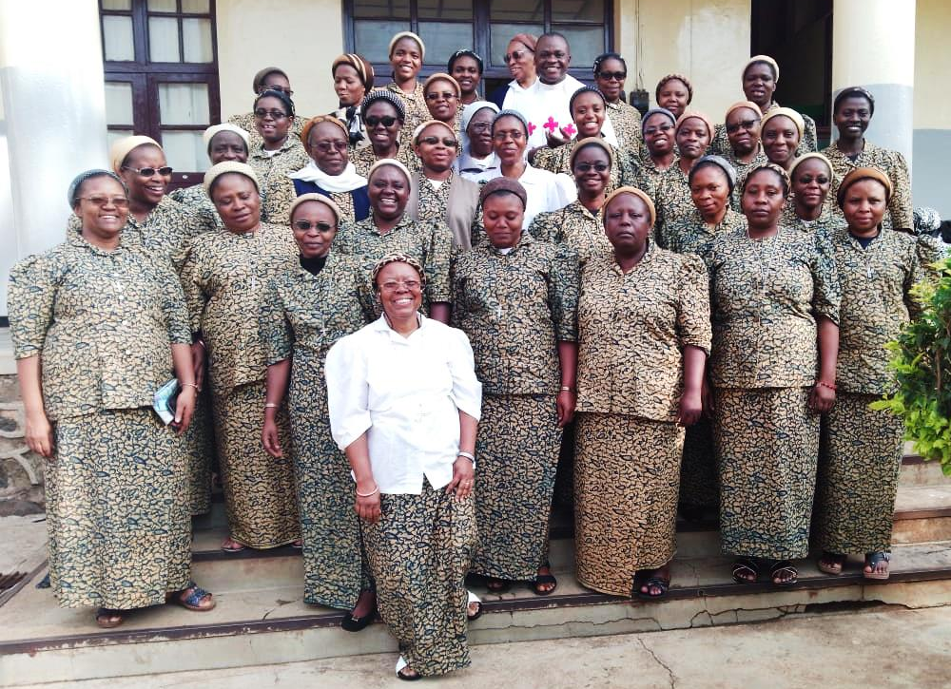
Nous avons partagé et réfléchi sur comment une religieuse de la Sainte Famille peut devenir missionnaire de la réconciliation et de la justice pour faire de nos communautés des communautés prophétiques. Elles le sont déjà parce que beaucoup de nos sœurs se sacrifient pour la croissance des autres.
Nous avons une double mission.
Celle d’être :
-des femmes qui annoncent l’évangile,
-des femmes réconciliatrices : réconciliées avec le Père, les autres et la création.
Pour évangéliser le monde qui nous entoure aujourd’hui par notre manière de vivre, d’être, il nous faut faire un travail personnel sur nous-même. Etre des femmes qui vivent de la parole de Dieu, qui cherchent comment faire toujours le bien, qui vivent une vraie réconciliation et qui fondent leur vie sur la prière.
Nous avons clôturé notre retraite avec les quatre étapes de la lectio divina à savoir :
la « lectio », la « meditatio », l' « oratio », la « contemplatio ».
La fin de la retraite, c’est un début,… Vivons, vivons.
A notre Dieu la louange, la gloire et l’action de grâce !
Sœurs Catherine Safi et Mélanie Canda.

Savez-vous que ?

Malgré tous les évènements vécus à Goma, toutes nos écoles ont terminé brillamment l’année scolaire. Merci aux parents, aux corps professoraux et aux élèves qui ont courageusement fait face à tout ce qui est venu ébranler leur vie. Merci aussi aux bienfaiteurs.

En dernière minute nous recevons la triste nouvelle du décès de Thérèse, une élève de Chemba, victime d’un crocodile du Fleuve Zambèze proche de l’école. Elle venait de terminer ses examens de fin d’année de 5e secondaire. Son corps a été retrouvé, les funérailles ont pu avoir lieu. Mais l’émotion est grande en famille parce que les gens croient que le crocodile est toujours envoyé par quelqu’un.

Nouvelles de famille
Maladies :
22 octobre : sœur Rosario Rodriguez revenant de sa visite à la communauté de La Union au Honduras, a contracté la dengue. Elle se recommande à nos prières et encourage toutes les sœurs de la région à prendre les précautions nécessaires pour éviter les moustiques porteurs de la dengue.
28 octobre : sœur Juana Maria Mansilla demande des prières pour son frère et son épouse et d’autres membres de sa famille testés positifs.
Nos prières et nos souhaits de guérison pour ces chers malades.

Voyages :
2 décembre : départ de sœur Emérence pour le Kivu par Ethiopian, retour à Bruxelles le 20 janvier 2022.
2 décembre : départ de sœur Rose Muderhwa en congé, par Ethiopian, retour le 5 mars 2022.
Nous souhaitons à nos deux voyageuses bon voyage et fructueux séjours sur place.

Événements :
22 octobre : sœur Anuarite Nabangi a défendu son mémoire lui obtenant la licence en Psychologie clinique.
25 octobre : c’est au tour de sœur Gisèle Wassolu de réussir ses études de licence en Anglais.

Soeur Anuarite Nabangi

Soeur Gisèle Wassolu

